DUOC UC - Escuela de informática y telecomunicaciones
Propuesta de Proyecto y Especificación de Requisitos de Software
Proyecto: Sistema de gestión para procesos de Aduana
Revisión: [01]
15-04-2026

Planificación y Especificación de Requisitos según estándares; IEEE 830, ISO9000 y PMI.

Contenido
DUOC UC - Escuela de informática y telecomunicaciones 1
Ficha del documento 3
1. Introducción 4
1.1. Propósito 4
1.2. Ámbito del Sistema 4
1.3. Definiciones, Acrónimos y Abreviaturas 4
1.4. Referencias 5
1.5. Visión General del Documento 5
2. Descripción General 6
2.1. Perspectiva del Producto 7
2.2. Funciones del Producto 8
2.3. Características de los Usuarios 10
2.4. Restricciones 11
2.5. Suposiciones y Dependencias 12
2.6. Requisitos Futuros 12
3. Requisitos Funcionales Específicos 13
3.1 Requisitos comunes de las interfaces 14
3.1.1 Interfaces de usuario 14
3.1.2 Interfaces de hardware 14
3.1.3 Interfaces de software 15
3.1.4 Interfaces de comunicación 15
3.2 Requisitos funcionales 16
3.3 Requisitos no funcionales 20
3.3.1 Requisitos de rendimiento 20
3.3.2 Seguridad 20
3.3.3 Fiabilidad 21
3.3.4 Disponibilidad 21
3.3.5 Mantenibilidad 21
3.3.6 Portabilidad 21
3.4 Otros Requisitos 22
4. Propuesta de Planificación 23
4.1 Descripción general acerca de la Planificación 23
4.1.2 Definición del Equipo de Trabajo 23
4.1.3 Definición de Actividades principales del Proyecto 24
4.1.4 Diagrama EDT 24
4.1.5 Carta Gantt 25
4.1.6 Resumen Costos del Desarrollo del Proyecto 25

Ficha del documento

Fecha | Revisión | Autor | Modificación
14-04-2026 | 1.0 | Sebastian Valderrama R

Documento validado por las partes en fecha: 15-05-2026

Integrantes:
Nombre Integrante del Equipo | Rol Definido
Jonas Valencia | Developer
Lucas Vargas | Scrum Master
Sebastian Valderrama R | Product Owner

1. Introducción
El presente documento tiene como finalidad definir los requerimientos del sistema propuesto para la modernización del proceso aduanero en Chile. Se busca optimizar la gestión de información, reducir tiempos de espera, mejorar la calidad del servicio entregado a los usuarios, mediante la digitalización de los trámites y la integración con organismo como Aduanas, SAG y PDI.

1.1. Propósito
El propósito de este documento es describir de manera clara y estructurada los requisitos funcionales y no funcionales del sistema, con el fin de servir como base para su diseño, desarrollo y validación. Este documento está dirigido a desarrolladores, analistas y testers involucrados en el proyecto.

1.2. Ámbito del Sistema
El sistema propuesto corresponde a una plataforma digital, disponible en formato web y aplicación móvil, que permitirá a los usuarios registrar sus datos, documentos y declaraciones necesarias para el proceso aduanero.
Su principal objetivo es agilizar el control fronterizo mediante la automatización de procesos y la generación de un código QR que facilite la validación por parte de los funcionarios. El sistema no reemplaza la revisión presencial, sino que actúa como apoyo para mejorar la eficiencia del proceso.

1.3. Definiciones, Acrónimos y Abreviaturas
SNA: Servicio Nacional de Aduanas
SAG: Servicio Agrícola y Ganadero
PDI: Policía de Investigaciones
RF: Requisito Funcional
RNF: Requisito no funcional
QR: Código de respuesta rápida (Quick Response Code), utilizado para identificar trámites.
RFE: Requisito funcional Específico

1.4. Referencias
Este documento se basa en los lineamientos del estándar IEEE 830 para la especificación de requisitos de software, así como en la información proporcionada en el caso de estudio del proceso de Aduanas.

1.5. Visión General del Documento
El documento se encuentra organizado en secciones que describen el contexto del sistema, sus requisitos y su planificación. En la sección 2 se presenta una visión general del sistema, mientras que en la sección 3 se detallan los requisitos específicos. Finalmente, se incluye una propuesta de planificación del proyecto

2. Descripción General
El proyecto consiste en el desarrollo de un sistema digital orientado a modernizar el proceso de control aduanero terrestre en Chile, el cual actualmente presenta demoras, procesos manuales y baja integración entre las instituciones involucradas.
La solución propone una plataforma disponible en formato web y aplicación móvil, que permitirá a los usuarios registrar previamente sus datos personales, documentos y declaraciones requeridas. Una vez completada la información, el sistema generará un código QR único asociado al trámite, el cual será utilizado en los puntos de control fronterizo para que los funcionarios de Aduanas, SAG y PDI puedan validar la información de manera ágil.
El sistema no reemplaza la revisión presencial, sino que la complementa, permitiendo reducir los tiempos de atención, mejorar la trazabilidad y optimizar la coordinación interinstitucional.

2.1. Perspectiva del Producto
El sistema se plantea como una plataforma integrada que formará parte del entorno de control aduanero, interactuando con los sistemas externos ya mencionados. No se trata de un sistema aislado, sino de un componente dentro de un ecosistema mayor, donde deberá intercambiar información en tiempo real con otras plataformas para asegurar la correcta ejecución del proceso aduanero.
Estará disponible en formato web, aplicación móvil, permitiendo su uso tanto por usuarios como por funcionarios en distintos dispositivos y contextos, incluyendo puntos de control fronterizo.
El siguiente diagrama muestra el sistema como componente central conectado a los actores (viajero y funcionario) y a los organismos externos (SNA, SAG, PDI) con intercambio bidireccional vía APIs.
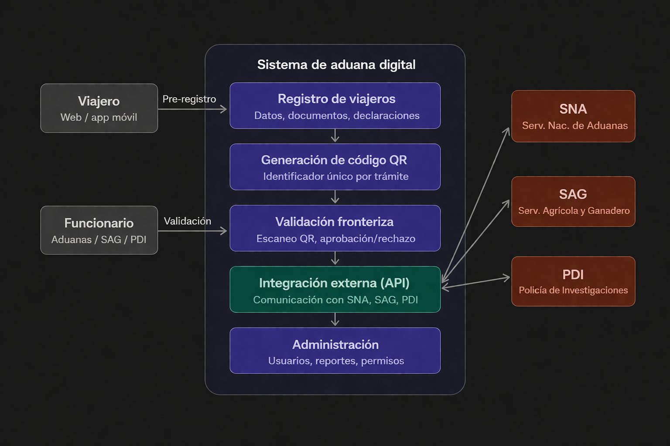

2.2. Funciones del Producto
El sistema contempla las siguientes funciones principales, organizadas por módulo funcional:
- Gestión de usuarios y autenticación
  - El sistema permitirá el registro, inicio de sesión y gestión de perfiles para los distintos tipos de usuarios (viajeros, funcionarios y administrador), con control de acceso basado en roles.
- Pre-registro aduanero
  - El sistema permitirá a los viajeros ingresar sus datos personales, documentos de identidad (cédula, pasaporte, permisos de menores) y declaraciones de bienes o productos con anterioridad al cruce fronterizo, reduciendo los tiempos de atención presencial.
- Generación de código QR
  - Una vez completado correctamente el pre-registro, el sistema generará automáticamente un código QR único asociado al trámite del viajero, el cual servirá como identificador durante la revisión en el punto de control.
- Validación en punto de control
  - Los funcionarios de Aduanas, SAG y PDI podrán escanear el código QR del viajero para acceder de forma inmediata a la información del trámite, aprobar o rechazar el paso, y registrar observaciones o el resultado de la revisión.
- Integración con sistemas externos
  - El sistema se integrará mediante servicios web (APIs) con las plataformas de los organismos SNA, SAG y PDI, permitiendo la validación de información de pasajeros y vehículos en tiempo real.
- Gestión de estado del trámite
  - El sistema actualizará automáticamente el estado de cada trámite (pendiente, en revisión, aprobado, rechazado), manteniendo un historial de cambios accesible para los funcionarios y el administrador.

- Generación de reportes
  - El administrador podrá generar reportes estadísticos de ingresos y salidas, filtrados por fecha, tipo de usuario u organismo, exportables en formato PDF o Excel.
El siguiente diagrama organiza las 7 funciones principales agrupadas por tipo de usuario, más un resumen del flujo principal del trámite en la parte inferior.
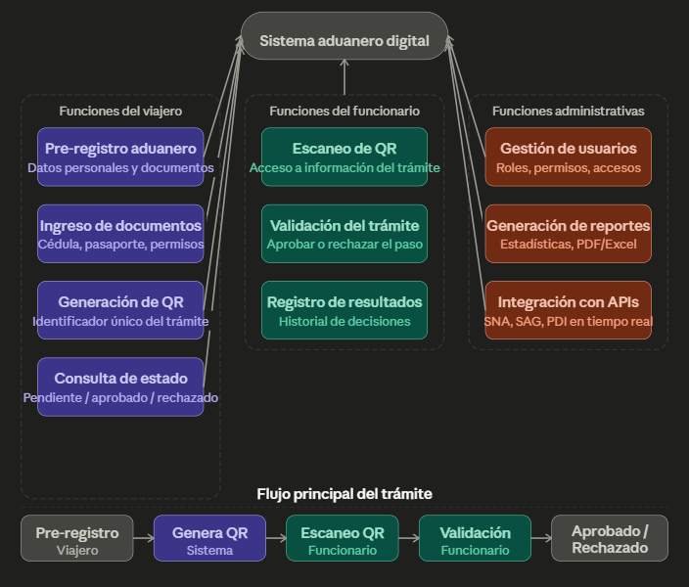

2.3. Características de los Usuarios
El sistema estará dirigido a distintos tipos de usuarios que participan en el proceso aduanero. A continuación se describen sus perfiles, nivel educacional y experiencia técnica:
Tipo de Usuario | Descripción | Nivel educacional | Experiencia técnica | Funciones principales
Viajero mayor de edad | Persona que realiza el cruce fronterizo y debe completar su pre-registro | Básica a superior | Básica: Uso de smartphone o computador | Registro de datos, ingreso de documentos, generación de QR
Viajero menor de edad | Representado por su tutor o padre a cargo que ingresa su información | Básica | Gestionado por el tutor | El adulto responsable ingresa sus datos y documentos
Funcionario Aduanas/SAG/PDI | Personal institucional encargado del control fronterizo | Técnica o profesional | Intermedia: Uso de sistemas informáticos institucionales | Escaneo de QR, validación de trámites, registro de resultados
Administrador del sistema | Responsable técnico del mantenimiento y configuración del sistema | Profesional (TI) | Avanzada: Administración de sistemas | Gestión de usuarios, permisos, reportes y monitoreo
Consideraciones de usabilidad: Dado que el sistema será utilizado por usuarios con distintos niveles de experiencia tecnológica, la interfaz deberá ser intuitiva, con instrucciones claras en cada paso del proceso. Para los viajeros, se priorizará la simplicidad del flujo de registro. Para los funcionarios, se priorizará la rapidez de acceso a la información en contextos de alta demanda operativa.

2.4. Restricciones
El desarrollo del sistema deberá considerar las siguientes restricciones:
- Tecnológicas:
  - El sistema deberá ser compatible con dispositivos de escritorio y móviles (especialmente Android), además de funcionar mediante navegador web y aplicación móvil.
- Integración:
  - El sistema deberá integrarse con plataformas externas como Aduanas, SAG y PDI, respetando los protocolos y formatos de intercambio de datos establecidos.
- Seguridad:
  - Se deberá garantizar la confidencialidad de la información, evitando la fuga de datos y asegurando el acceso solo a usuarios autorizados.
- Infraestructura:
  - El sistema deberá operar en entornos con conectividad a internet, considerando posibles limitaciones en la calidad de la red en zonas fronterizas.
- Identidad institucional:
  - El sistema deberá respetar los colores y lineamientos visuales definidos por la institución.

2.5. Suposiciones y Dependencias
El sistema se desarrollará considerando que las instituciones como Aduanas, SAG y PDI, colaborarán en la integración de sus sistemas. Se asume que los puntos fronterizos contarán con conexión a internet y dispositivos compatibles, y que los usuarios tendrán conocimientos básicos para utilizar la plataforma.
El funcionamiento del sistema dependerá de la disponibilidad de los servicios y de la conectividad de red. Asimismo, cambios en la normativa o en los procesos aduaneros podrían requerir ajustes en los requisitos definidos.

2.6. Requisitos Futuros
En futuras versiones, el sistema podrá incluir mejoras, como por ejemplo el empleo de inteligencia artificial para asistir a los viajeros en sus trámites y a los distintos funcionarios en sus tareas, agilizando aún más los procesos. Además se considera la ampliación de integración con sistemas de otros países.
También se contempla el desarrollo de funcionalidades para la aplicación móvil que permitan operar en entornos con baja conectividad, así como la incorporación de tecnologías más avanzadas para mejorar la seguridad y eficiencia del proceso.

3. Requisitos Funcionales Específicos
RFE01 – Registro de documentos de pasajeros
El sistema permitirá al usuario ingresar sus datos personales y documentos requeridos (cédula de identidad o pasaporte). Al presionar el botón “CONTINUAR”, el sistema validará que los campos obligatorios estén completos y que los documentos sean válidos antes de permitir avanzar.
RFE02 – Validación de documentos de menores
El sistema verificará automáticamente si el pasajero ingresado es menor de edad. En caso de serlo, validará la existencia de la autorización correspondiente según su condición. Si la autorización es válida, el sistema permitirá continuar el proceso; en caso contrario, mostrará un mensaje de error e impedirá avanzar.
RFE03 – Declaración SAG digital
El sistema permitirá al usuario completar una declaración jurada digital indicando si transporta productos de origen animal o vegetal. Al presionar el botón “ENVIAR”, el sistema validará que la información esté completa y almacenará la declaración. Si faltan datos, el sistema mostrará un mensaje de error y no permitirá continuar.
RFE04 – Registro de vehículos
El sistema permitirá al usuario ingresar los datos de un vehículo, tales como patente, tipo y país de origen. Al confirmar el registro, el sistema validará que los datos sean correctos y almacenará la información. Si existen errores o campos incompletos, el sistema mostrará un mensaje indicando la información incorrecta.

RFE05 – Consulta de estado de trámite
El sistema permitirá al usuario consultar el estado de su trámite ingresando su identificación en el campo correspondiente. Al presionar el botón “CONSULTAR”, el sistema mostrará el estado actual del trámite (pendiente, en proceso o finalizado). Si el trámite no existe, el sistema mostrará un mensaje de error.

3.1 Requisitos comunes de las interfaces
Esta sección describe las entradas y salidas del sistema, así como las interacciones que se producirán entre los usuarios y el software. Se especifican los distintos tipos de interfaces que permitirán la comunicación entre el sistema y sus actores, asegurando una correcta operación y comprensión por parte de los usuarios.

3.1.1 Interfaces de usuario
El sistema contará con un interfaz de usuario tipo web, diseñada para ser intuitiva, clara y de un fácil uso, considerando que será utilizada por distintos tipos de usuarios, tales como pasajeros, funcionarios y administradores.
La interacción con el sistema se realizará mediante formularios que permitirán el ingreso de información relevante, como datos personales, documentos, declaraciones y registro de vehículos. Estos formularios contarán con campos claramente definidos, junto con convalidaciones que permitirán detectar errores o información incompleta.
Además, la interfaz deberá respetar una estructura visual consistente, utilizando colores institucionales, tipografía legible y elementos gráficos simples, con el fin de facilitar su uso y comprensión por parte de los usuarios con distintos niveles de experiencia tecnológica.

3.1.2 Interfaces de hardware
El sistema estará pensado para funcionar tanto en computadores de escritorio como en dispositivos móviles que se utilicen en los pasos fronterizos. La interacción con el hardware se realizará a través de dispositivos de entrada y salida estándar, tales como teclado, mouse, pantallas táctiles y cámaras, permitiendo el ingreso. visualización y captura de información de manera eficiente.
Asimismo, el sistema deberá operar en equipos conectados a internet, considerando configuraciones de conectividad que permitan su uso tanto en entornos fijos como móviles.
El sistema no requerirá de un hardware especializado, más allá de dispositivos que permitan la ejecución de un navegador web moderno o una aplicación móvil compatible, facilitando su implementación en distintos entornos.

3.1.3 Interfaces de software
El sistema se integrará con plataformas utilizadas por organismos relacionados al proceso aduanero, tales como el SNA, SAG y PDI. Estas integraciones tendrán como propósito permitir la validación de información de pasajeros, vehículos y declaraciones en tiempo real, facilitando el intercambio de datos entre los distintos sistemas involucrados.
Para esto, se utilizarán servicios web, trabajando con formatos como JSON o XML para enviar y recibir la información de manera ordenada. Además se deberán considerar mecanismos de autentificación y autorización para garantizar la seguridad en la comunicación entre sistemas.
El sistema deberá ser capaz de manejar errores en la integración, tales como fallas de conexión o respuestas inválidas, informando al usuario o funcionario cuando corresponda.

3.1.4 Interfaces de comunicación
El sistema requerirá comunicarse con plataformas externas a través de internet, permitiendo el intercambio de información con organismos como aduanas, SAG y PDI.
Para asegurar la protección de los datos, se utilizarán protocolos de comunicación seguros como HTTPS, garantizando la confidencialidad e integridad de la información. Asimismo, la comunicación deberá ser estable y permitir la validación de datos en tiempo real, considerando posibles variaciones en la conectividad.

3.2 Requisitos funcionales
RF01 - Registro de Usuarios
El sistema permitirá al administrador registrar nuevos usuarios ingresando datos como nombre, rut, correo electrónico y rol. Al presionar el botón “GUARDAR”, el sistema validará los datos obligatorios y almacenará la información si es correcta.
Criterios de aceptación:
- Validar campos obligatorios.
- Evita registro de usuarios duplicados.
- Guarda correctamente la información.
- Muestra error en caso de datos inválidos.
RF02 - Inicio de sesión
El sistema permitirá al usuario introducir su nombre de usuario y contraseña en los campos correspondientes. Al seleccionar el botón “INGRESAR”, el sistema verificará la validez de las credenciales. En caso de que sean correctas y el usuario se encuentre registrado, se le concederá el acceso al sistema, de lo contrario, se mostrará un mensaje indicando error en la autentificación.
Criterios de aceptación:
- Permite acceso solo con credenciales válidas.
- Rechaza credenciales incorrectas.
- Muestra un mensaje de error claro.
- No permite acceso sin autenticación.
RF03 - Ingreso de documentos de pasajeros
El sistema permitirá al usuario ingresar sus documentos personales (Cédula, pasaporte, permisos). Al completar los campos y presionar “CONTINUAR”, el sistema validará que los documentos estén completos y vigentes.
Criterios de aceptación:
- Permite ingresar documentos requeridos.
- Valida formato y vigencia.
- Rechaza documentos inválidos.
- Almacena correctamente la información.
RF04 - Integración con sistemas externos
El sistema permitirá la integración con plataformas externas de Aduanas, SAG, y PDI mediante servicios web, con el fin de validar información de pasajeros y vehículos en tiempo real.
Criterios de aceptación:
- Permite conexión con sistemas externos.
- Intercambia datos correctamente.
- Maneja errores de conexión.
- Responde en tiempo adecuado.

RF05 - Control de procesos SAG y PDI
El sistema permitirá a los funcionarios registrar el estado de revisión de pasajeros y vehículos por parte del SAG y PDI. Luego, el sistema guardará los resultados del control.
Criterios de aceptación:
- Permite registrar estado de revisión.
- Guarda resultados correctamente.
- Muestra estado actualizado.
- Permite modificar estado si es necesario.
RF06- Generación de reportes
El sistema permitirá al administrador generar reportes estadísticos para cada entidad (PDI, SAG y SNA), sobre ingresos y salidas de personas, y vehículos. Los reportes podrán descargarse en formato PDF.
Criterios de aceptación:
- Genera reportes correctamente.
- Permite aplicar filtros.
- Permite descargar en PDF o Excel.
- Contiene información precisa.
RF07 - Generación de código QR
El sistema generará automáticamente un código QR único una vez que el usuario haya completado correctamente el ingreso de todos los datos y documentos requeridos. Este código permitirá identificar el trámite de manera rápida.

Criterios de aceptación:
- Genera QR sólo si contiene datos completos.
- El QR es único por trámite.
- QR contiene identificador válido.
- No genera QR si hay errores.
RF08 - Validación mediante código QR
El sistema permitirá a los funcionarios escanear el código QR presentado por el usuario, accediendo de manera inmediata a la información del trámite registrado en el sistema.
Criterios de aceptación:
- Permite escanear el QR
- Muestra información del trámite
- Muestra error si QR inválido
- Acceso rápido a los datos
RF09 - Validación por funcionario
El sistema permitirá al funcionario evaluar la información del trámite y decidir si es aprobado o rechazado. El sistema deberá registrar la decisión y el usuario responsable de la validación.
Criterios de aceptación:
- Permite aprobar o rechazar.
- Registrar usuario que valida.
- Guarda el resultado correctamente.
- No permite dejar ningún trámite sin estado.

RF10 - Actualización de estado del trámite
El sistema actualizará automáticamente el estado del trámite en función de las acciones realizadas por el usuario o funcionario, reflejando si se encuentra pendiente, en revisión, aprobado o rechazado.
Criterios de aceptación:
- Cambia el estado correctamente.
- Refleja acciones realizadas.
- Muestra estado actualizado al usuario.
- Mantiene historial de cambios.

3.3 Requisitos no funcionales

3.3.1 Requisitos de rendimiento
RNF01 - Rendimiento
El sistema permitirá procesar solicitudes de manera eficiente, asegurando que la mayoría de las transacciones (consultas, validaciones de documentos y registros) se ejecuten en tiempos óptimos. El sistema deberá mantener un desempeño estable incluso en escenarios de alta demanda con múltiples usuarios concurrentes.
Criterios de aceptación:
- El 95% de las transacciones se ejecutan en menos de 2 segundos.
- Soporta múltiples usuarios concurrentes sin degradación significativa.
- Mantiene tiempos de respuesta estables en alta demanda.
- Responde correctamente bajo carga elevada.

3.3.2 Seguridad
RNF02 - Seguridad
El sistema permitirá proteger la información mediante mecanismos de autenticación segura y control de acceso basado en roles. El sistema validará credenciales, protegerá datos sensibles y registrará actividades relevantes para evitar accesos no autorizados.
Criterios de aceptación:
- Implementa autenticación segura de usuarios.
- Controla acceso según roles definidos (usuario, funcionario, administrador).
- Protege datos sensibles mediante cifrado.
- Registra intentos fallidos de acceso.
- Mantiene logs de actividad del sistema.

3.3.3 Fiabilidad
RNF03 - Fiabilidad
El sistema permitirá asegurar un funcionamiento continuo y estable, minimizando la ocurrencia de errores durante su operación. En caso de fallos, el sistema deberá recuperarse sin pérdida de información.
Criterios de aceptación:
- Mantiene baja tasa de errores durante la operación.
- Ejecuta procesos sin interrupciones críticas.
- Permite la recuperación ante fallos.
- No presenta pérdida de información tras errores.

3.3.4 Disponibilidad
RNF04 - Disponibilidad
El sistema permitirá garantizar un alto nivel de disponibilidad para los usuarios, manteniendo su funcionamiento continuo y reduciendo interrupciones del servicio.
Criterios de aceptación:
- El sistema está disponible al menos el 98% del tiempo.
- Permite acceso continuo a sus funcionalidades.
- Minimiza caídas del sistema.
- Restaura el servicio rápidamente ante fallas.

3.3.5 Mantenibilidad
RNF05 - Mantenibilidad
El sistema permitirá realizar tareas de mantenimiento de forma eficiente, incluyendo actualizaciones, mejoras y correcciones, sin afectar significativamente su funcionamiento.
Criterios de aceptación:
- Permite realizar actualizaciones sin afectar la operación.
- Facilita la corrección de errores.
- Permite implementar mejoras de manera controlada.
- Puede ser mantenido por personal técnico.

3.3.6 Portabilidad
RNF06 - Portabilidad
El sistema permitirá operar en distintos entornos tecnológicos, siendo compatible con diversos sistemas operativos, navegadores y dispositivos.
Criterios de aceptación:
- Funciona en distintos navegadores web.
- Es compatible con dispositivos móviles y de escritorio.
- No requiere cambios significativos para distintos entornos.
- Mantiene funcionalidad en diferentes plataformas.

3.4 Otros Requisitos
RNF07 - Control de acceso al sistema
El sistema permitirá validar las credenciales ingresadas por el usuario para autorizar el acceso únicamente a usuarios registrados. En caso de error, el sistema mostrará un mensaje indicando credenciales inválidas.
Criterios de aceptación:
- Permite acceso solo con credenciales válidas.
- Rechaza accesos con datos incorrectos.
- Muestra un mensaje de error claro.
- No permite acceso sin autenticación.
RNF08 - Protección de datos
El sistema permitirá resguardar la información personal y documentos de los usuarios mediante mecanismos de seguridad que eviten accesos no autorizados.
Criterios de aceptación:
- Protege información personal del usuario.
- Evita accesos no autorizados.
- Previene fuga de datos.
- Mantiene la integridad de la información.

RNF09 - Registro de actividad (Logs)
El sistema permitirá registrar todas las acciones relevantes realizadas por los usuarios, almacenando esta información para fines de auditoría y control.
Criterios de aceptación:
- Registra accesos al sistema.
- Registra modificaciones realizadas.
- Registra consultas efectuadas.
- Permite revisar logs para auditoría.
RNF10 - Escalabilidad
El sistema permitirá adaptarse al aumento de usuarios y transacciones, manteniendo su rendimiento y disponibilidad en escenarios de alta demanda.
Criterios de aceptación:
- Soporta incremento de usuarios concurrentes.
- Mantiene rendimiento bajo alta carga.
- No afecta la disponibilidad del sistema.
- Escala sin degradación significativa.

4. Propuesta de Planificación

4.1 Descripción general acerca de la Planificación

El proyecto se desarrollará en 8 a 10 semanas, abarcando las fases de planificación, análisis, desarrollo, pruebas e implementación. Nuestro equipo, con roles definidos, utilizará una matriz EDT para dividir el trabajo en tareas manejables y asignar responsabilidades. Aplicaremos buenas prácticas como control de versiones y pruebas continuas, lo que nos permitirá avanzar de manera ordenada y reducir riesgos.

4.1.2 Definición del Equipo de Trabajo

Scrum Master: Asegura la adopción de la metodología, elimina obstáculos y protege el proceso | Lucas Vargas
Product Owner:Actúa como el puente principal entre las necesidades del negocio/clientes y el equipo de desarrollo | Sebastián Valderrama
Developer:Encargado de transformar los requisitos en funcionalidades tangibles y de calidad durante cada Sprint. | Jonás Valencia

4.1.3 Definición de Actividades principales del Proyecto
Fase | Actividades principales | Roles involucrados | Horas estimadas
Análisis | Levantamiento de requisitos, redacción ERS | SM, PO, Dev | 30h
Diseño | Arquitectura del sistema, diagramas UML, diseño BD | PO, Dev | 25h
Desarrollo | Codificacion de modulos, integración de componentes | Dev | 60h
Pruebas | Testing funcional y no funcional, corrección de errores | SM, Dev | 20h
Cierre | Documentación final, entrega y presentación | SM, PO, Dev | 15h
Total |  |  | 150h

4.1.4 Diagrama EDT
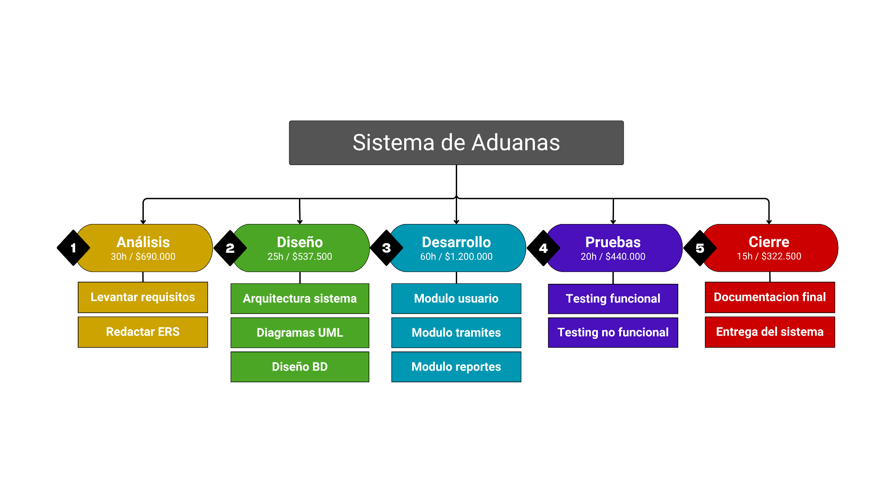

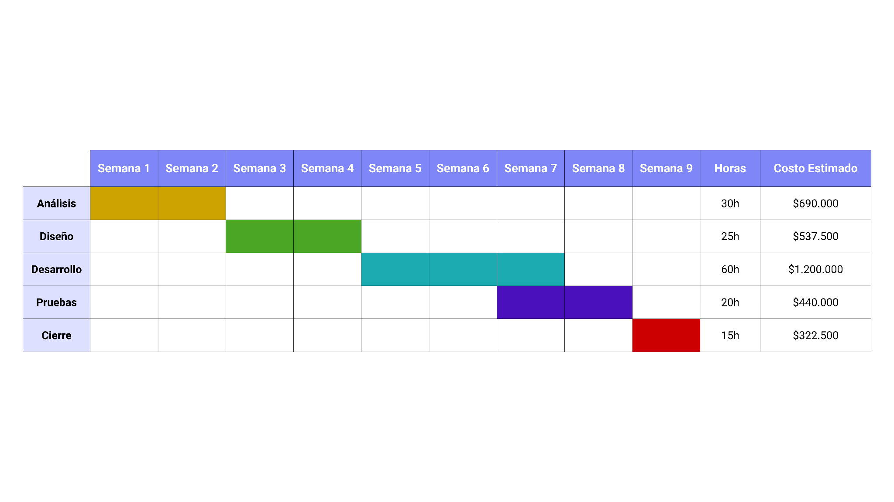
4.1.5 Carta Gantt

4.1.6 Resumen Costos del Desarrollo del Proyecto

- Costos por Rol
Rol | Valor hora | Horas totales | Costo total
Scrum Master | $25.000 | 40h | $1.000.000
Product Owner | $22.000 | 45h | $990.000
Developer | $20.000 | 65h | $1.300.000
Total | $67.000 | 150h | $3.290.000

- Costos por Fase

Fase | Horas | Costo estimado
Análisis | 30h | $690.000
Diseño | 25h | $537.500
Desarrollo | 60h | $1.200.000
Pruebas | 20h | $440.000
Cierre | 15h | $322.500
Total | 150h | $3.290.000

